الجمهورية العربية السورية
وزارة التعليم العالي
جامعة دمشق
كلية الطب البشري
قسم الأطفال

دراسة
الأمراض الوراثية المؤهبة لذوات الرئة عند الأطفال
بحث علمي أعد لنيل شهادة الدراسات العليا( الماجستير في طب الأطفال

بإشراف برئاسة
الأستاذ الدكتور الأستاذ الدكتور
محمد علي عجلوني أياد طرفة

إعداد الدكتورة
رولا الكفري

2012م
مخطط الدراسة
القسم النظري
المقدمة
الداء الليفي الكيسي
- المظاهر التنفسية
- التشخيص
- المعالجة
سوء حركية الأهداب
- المظاهر التنفسية
- التشخيص
- المعالجة

العوز المناعي

القسم العملي
هدف وأهمية البحث
توزع الأمراض الوراثية المؤهبة
التوزع حسب القصة العائلية
التوزع حسب القرابة بين الوالدين
التوزع حسب العمر
البقيا
الخلاصة
التوصيات
الملحق
المراجع

القسم النظري

مقدمة
تعتبر الارتشاحات الرئوية المستمرة أو المتكررة مصدر تحدٍّ على الصعيد التشخيصي.
قد يكون الظهور المبكر للارتشاحات المزمنة مترافق مع التليف الكيسي أو التشوهات الخلقية التي تؤدي للاستنشاق أو انسداد الطرق الهوائية.
يوحي وجود ذات الرئة المتكررة عند طفل يعاني من حالات متكررة من التهاب الأذن الوسطى أو التهاب الأنف والبلعوم أو التهاب العقد اللمفية أو من تظاهرات جلدية بوجود حالة عوز مناعي .

ذات الرئة المتكررة
تعرف بأنها حدوث نوبتين أو أكثر في السنة الواحدة،أو ثلاثة نوب أو أكثر في أي وقت ، مع سلامة الرئة إشعاعيا بين النوب.
يجب الشك بوجود أرضية مرضية عند تكرر ذات الرئة الجرثومية.
التشخيص التفريقي لذات الرئة المتكررة:
أمراض وراثية
- الداء الليفي الكيسي
- اضطرابات المناعة
- داء بروتون
- أعواز تحت الأصناف الانتقائية في IgG
- متلازمة العوز المناعي المتغاير الشائع
- متلازمة العوز المناعي المختلط الشديد
- اضطرابات الكريه البيضاء
- الداء الحبيبومي المزمن
- داء جوب
- عيوب التصاق الكريه البيضاء
- اضطرابات الأهداب
- متلازمة سوء حركية الأهداب
- متلازمة كارتاجنيير
الشذوذات التشريحية
التشظي الرئوي
النفاخ الفصي
القلس المعدي المريئي
جسم أجنبي
الناسور القصبي الرغامي
التوسع القصبي
الاستنشاق

الداء الليفي الكيسي
عبارة عن اضطراب وراثي يصيب أجهزة متعددة عند الأطفال ، ويتصف بصورة رئيسة بإصابة الطرق الهوائية بالانسداد والخمج وبسوء الهضم وعقابيله.
الآلية المرضية
يتجلى المظهر المرضي الوراثي الأساسي باختلال وظيفة السطوح الظهارية ، وهو المسؤول عن الطيف الواسع المتنوع من التظاهرات والاختلاطات الملاحظة .
يعتبر الداء الليفي الكيسي السبب الأشيع للمرض الرئوي المزمن الشديد الوطأة عند الأطفال .
الوراثيات
يورث هذا المرض على هيئة خلة جسمية صاغرة ، ويوجد أكثر من 700 طفرة في الموقع المفرد نفسه على الذراع الطويل للصبغي 7.
لا يمكن من خلال النمط الجيني توقع شدة المرض الرئوي أو وجود المرض الكبدي ، وتوحي هذه النقطة بوجود مكونة بيئية (مكتسبة ) هامة تسهم في إصابة أجهزة متعددة بالاختلال الوظيفي ، أو ربما يلعب وجود جينات معدلة أخرى لم يتم التعرف عليها بعد دوراً في النمط الظاهري للتليف الكيسي.
التظاهرات السريرية:
- فشل نمو

- أعراض تنفسية علوية و سفلية
- أعراض هضمية (معدية اثني عشر معوية بنكرياسية مرارية)
- أعراض بولية تناسلية عقم عند الذكور، اضطراب الطمث و الإنجاب عند الإناث .

في دراسة إحصائية على المظاهر البارزة عند أكثر من 20000 مريض مصاب بالتليف الكيسي في الولايات المتحدة
النسبة المئوية | التظاهرة
50.5 | أعراض تنفسية حادة أو مستمرة
42.9 | فشل النمو
18.8 | علوص العقي - الانسداد المعوي
16.8 | القصة العائلية
2 | السليلات الأنفية - مرض الجيوب

التظاهرات التنفسية :
السعال هو العرض الأكثر ثباتاً لإصابة الرئة ، وقد يكون في بداية الأمر جافاً متقطعاً ولكنه يصبح في نهاية المطاف ليناً ومنتجاً . ويبقى بعض المرضى لا عرضيين لفترات طويلة أو يبدو أنهم يعانون فقط من أخماج تنفسية حادة لفترة طويلة زمنياً .
يكتسب مرضى آخرون سعالاً مزمناً في غضون الأسابيع الأولى من الحياة ، أو أنهم يعانون من ذات الرئة بشكل متكرر. ويسبق التهاب القصيبات الشديد بالأزيز الذي يشكل عرضاً متكرراً خلال السنة الأولى من الحياة.
مع ترقي المرض الرئوي يلاحظ:
عدم تحمل الجهد وقصر النفس-
- الإخفاق في كسب الوزن أو النمو
- وأخيرا يتطور القلب الرئوي والقصور التنفسي والموت .
إن تعرض الرئة بصورة مبكرة لحالات مرضية (كالأخماج الفيروسية الشديدة الوطأة ) يؤثر سلباً على الحصيلة النهائية للمرض الرئوي .
تتضمن الاختلاطات التنفسية
التوسع القصبي ، التهاب القصبات ، التهاب القصيبات -
انخماص رئوي-
نفث دم ، استرواح الصدر-
- البوليبات الأنفية
التهاب الجيوب -
- القلب الرئوي الذي عادة ما يتظاهر بعد العقد الأول من الحياة.

المظاهر الشعاعية
توحي الموجودات الشعاعية الرئوية بالتشخيص ، لكنها ليست نوعية ، حيث يحدث فرط الانتفاخ مبكراً وقد يمر دون تمييز في ظل غياب الارتشاحات أو الكثافات الشريطية.
يوحي وجود التسمك القصبي ووجود السدادات والظلال الحلقية بالتوسع القصبي الذي يظهرعادة في الفصين العلويين أولاً،
وتتلوه الكثافات العقدية والانخماص البقعي و الارتشاحات المتلاقية مع بعضها ، وقد تكون العقد اللمفية في السرة بارزة .
مع تقدم المرض يلاحظ فرط الانتفاخ الفعال مع الانخماص الملحوظ في الحجاب الحاجز وتقوس الفص نحو الأمام ، والظل الضيق للقلب ، وغالباً ما يكون تشكل الكيسات والتوسع القصبي الشديد وتوسع شدف الشريان الرئوي والانخماص الشدفي أو الفصي بارزاً .
على العموم ، لا يتم اللجوء إلى التصوير الطبقي المحو سب على نحو روتيني لتقييم المرض الصدري .
المعالجة الرئوية:
تهدف إلى تنظيف الطرق الهوائية من المفرزات والسيطرة على الخمج .
- المعالجة بالانشاق
- المعالجة الفيزيائية للصدر
- المعالجة بالصادات
- المعالجة بموسعات القصبات
- العوامل المضادة للالتهاب
- التنظير الداخلي والغسل
- المقشعات
- معالجة الاختلاطات الرئوية
- معالجة تغذوية فعالة
الإنذار:
يعتبر مرضاً محدداً للعمر، على الرغم من التحسن الدراماتيكي الذي اعترى البقيا خلال الـ30-40سنة الماضية.
أحياناً يموت الرضع ذوي مرض الرئة الشديد ، لكن معظم المرضى ينجون من هذه الفترة التي تكتنفها المصاعب ويتمتعون بوضع صحي جيد نسبياً حتى فترة المراهقة أو الكهولة.
من ناحية أخرى ، قد ينتهي المطاف بالمرض الرئوي ذي الترقي البطيء بإحداث إعاقات لايمكن تجاهلها ، وتشير الإحصائيات إلى كون فترة الحياة الوسطية30سنة ، والبقيا عند الذكور أفضل إلى حد ما منها عند الإناث لأسباب ليست جلية بعد .
تبين أن أكثر الأطفال المصابين بالتليف الكيسي يملكون سجلات مواظبة مدرسية جيدة وليس هناك حاجة كي يحددوا من نشاطاتهم ، وهنالك نسبة عالية من الذين يكملون الدراسة ويتخرجون من الجامعة ، ويحصل معظمهم على وظيفة لائقة وتتزوج أعداد متزايدة منهم . ومن شأن الدعم النفسي والطبي الملائم أن يؤمن للمصابين بالتليف الكيسي حياة طبيعية ، ويمكن القول أن الحصول على حياة مستقلة منتجة بعمر الشباب ، يمثل هدفاً حقيقياً للكثير من المصابين بالمرض.

العوز المناعي
هناك مجموعة كبيرة جداً من الأمراض واسعة التظاهرات والتي تنطوي جميعها تحت خلل في إحدى عناصر الجهاز المناعي:
جمل الخلايا التائية والبائية والخلايا القاتلة-
-الجهاز البلعمي
-جهاز المتممة
صنفت أكثر من 100متلازمة عوز مناعي.
حددت العيوب الجزيئية النوعية في أكثر من ثلث تلك الأمراض.
إن معظمها جسمية متنحية أو مرتبط بالجنس
يجب البدء بتقييم الوظيفة المناعية عند الأطفال ذوي المظاهر السريرية لاضطراب مناعي نوعي أو مع انتانات غير عادية ، مزمنة أو راجعة مثل:
1-عدويان جرثوميان أو أكثر جهازيان أو جديان (مثال: انتان ، التهاب العظم والنقي ، أو التهاب السحايا)
2- ثلاثة أو أكثر من عداوى النسج الرخوة الجرثومية الموثقة أو التنفسية الجدية (مثال: التهاب الهلل ، التهاب الأذن الوسطى النازحة ، أو التهاب العقد اللمفية) خلال عام .
3- العداوى التي تحدث في مواضع غير عادية (مثل: خراج الكبد أو الدماغ) .
4- العداوى بممرضات غير عادية (مثل الرشاشيات ، السيراتية الذابلة) .
5- العداوى بممرضات شائعة في الطفولة الباكرة لكنها بوخامة غير عادية.
التشخيص:
بالمظاهر السريرية ، تعداد دم كامل مع الصيغة ، وسرعة التثفيل وهناك اختبارات نوعية لتقصي عيوب الخلايا البائية ، وأخرى لتقصي عيوب الخلايا التائية ، وعيوب الخلية البلعمية ، والتقصي من أجل عوز المتممة.
المعالجة:
معالجة الانتانات المتكررة بالصادات -
معالجة بـتسريب الغلوبلين المناعي في بعض المتلازمات-
استخدام النبوجين مفيد في بعضها الأخر-
زرع النقي-

جدول 2 (تصنيف الأعوز المناعية)
B. COMBINED IMMUNODEFICIENCIES
T⁻B⁺ SCID
a. X-linked (γc deficiency) | XL
b. Autosomal recessive (Jak3 deficiency) | AR
c. IL-7 Rd deficiency
C. OTHER CELLULAR IMMUNODEFICIENCIES
Wiskott-Aldrich syndrome | XL
Ataxia-telangiectasia | AR
DiGeorge anomaly | ?
Primary CD4 deficiency
Signal transduction deficiency
D. DEFECTS OF PHAGOCYTIC FUNCTION
Chronic granulomatous disease
a. XL | XL
b. AR | AR
Leukocyte adhesion defect 1 | AR
Leukocyte adhesion defect 2 | AR
Neutrophil G6PD deficiency | XL
Myeloperoxidase deficiency | AR
Secondary granule deficiency | AR
Schwachman syndrome | AR
Severe congenital neutropenia (Kostmann) | AR
Cyclic neutropenia (elastase defect) | AR
Leukocyte mycobacterial defects | AR
IFN-γR1 or R2 deficiency | AR
IFN-γR1 deficiency | AD
IL-12Rβ1 deficiency | AR
IL-12p40 deficiency | AR
STAT1 deficiency | AD
H. OTHER IMMUNODEFICIENCIES
Hyper-IgE syndrome
Chronic mucocutaneous candidiasis

متلازمة سوء حركية الأهداب
نسبة الحدوث : 1\20000 من البيض ، ويعتقد أنه يحتل المرتبة الثالثة من بين الأسباب الأكثر شيوعاً والتي تقف وراء المرض المزمن الوراثي في الطرق الهوائية عند الأطفال البيض ، بحيث يسبق بالتليف الكيسي وتتلوه حالات العوز المناعي الوراثية .
الوراثة : جسمي صاغر أو سائد مع إصابة الأم بطفرة جديدة أو وراثة مرتبطة بالمتقدرات أو وراثة مرتبطة بالصبغي الجنسي .
الأسباب : شذوذ في بنية الأهداب .
التشريح المرضي : تغطي الأهداب الخلايا الظهارية في الطرق التنفسية العلوية وتنعدم في الأسناخ و تقدر بحوالي 200 هدب لكل خلية .
الأهداب بنى إصبعية قطرها 0.25 ميكرون و طولها 306 ميكرومتر ، يبلغ تواتر الحركات الهدبية 1-20 هرتز.
تعتمد كفاءة وظيفة الأهداب على :
- تواتر الضربات
- كمية السائل في الناحية قبل الهدبية
- طبقة المخاط المتوضعة فوقها
- مدى التناسق في الحركات الهدبية
- المواد الكيمائية العصبية

الآلية الامراضية :
إن الطفرة في مورثة واحد أو أكثر من البروتينات الهيكلية التي يبلغ عددها 200 من عديدات الببتيد تؤدي إلى شذوذ في الضربات أو عدم تناسقها ، و بالتالي تراكم المخاط وما يحمله من العوامل الممرضة محدثاً الخمج و أذية الظهارة .
التظاهرات السريرية :
- 50% يعانون من متلازمة كارتاجنيير
- 100 % يعانون من سعال مزمن ، التهاب جيوب ، التهاب أذن وسطى مصلي مميز .
- 20% سليلات أوتبقرط أصابع
- وزيز - ذات رئة – توسع قصبي
- خسارة الوزن
- العقم بسبب التحرك البطيء للنطاف .
التشخيص :
1- أعراض مزمنة في السبيلين التنفسي العلوي و السفلي
2- وجود مرض ذو شأن في الأذن الوسطى .
3- إصابة الجيوب جانب الأنفية .
4- سماكة الجدر القصبية و الارتشاح حول القصبي ، انخماص ، توسع .

المعالجة :
- تشجيع السعال
- معالجة فيزيائية للصدر
- الصادات
- موسعات قصبية
- إعطاء لقاحات الحصبة و السعال الديكي و النزلة الوافدة و المكورات الرئوية .
- تجنب السجائر و المهيجات .
الإنذار :
سير المرض الرئوي أبطأ من المصابين بالداء الليفي الكيسي .
المدى المتوقع قريب من العمر الطبيعي بتطبيق المعالجة الصحيحة لتجنب المرض الرئوي المعوق

القسم العملي

هدف البحث:
دراسة إحصائية بأهم الأسباب الوراثية المؤهبة لتكرر ذات الرئة عند الأطفال وتحديد نسبة كل منها ، ونسبة البقيا والوفيات لكل سبب .
أهمية البحث:
تسليط الضوء على أهم الأمراض الوراثية المؤهبة لذوات الرئة المتكررة عند الأطفال وأهمية التشخيص المبكر والعلاج في تحسين نوعية الحياة
المواد وطرق ومكان البحث:
مكان الدراسة : مستشفى الأطفال الجامعي بدمشق .
المواد والطرق : مراجعة أضابير المرضى المقبولين بالمستشفى
المدة الزمنية للدراسة:
المدة الزمنية للدراسة أربع سنوات راجعة من بداية عام 2008 حتى نهاية عام 2011 .
النتائج المتوقعة:
الحصول على بيان إحصائي بأهم العوامل الوراثية لدى مرضى ذات الرئة المتكررة ونسبة البقيا والوفيات للارتقاء بمستوى أفضل من الرعاية الصحية وتحسين نوعية الحياة .

توزع الأمراض الوراثية المساعدة على تكرر ذوات الرئة:
تم خلال السنوات الأربع الماضية من بداية عام 2008حتى نهاية عام 2011 إجراء إحصاء أهم الأمراض الوراثية المؤهبة لذوات الرئة في مشفى الأطفال فكانت النتائج كالتالي :
54% | 133 | الداء الليفي الكيسي
34% | 85 | العوز المناعي
11% | 26 | سوء حركية الأهداب
100% | 244 | المجموع:

من الجدول نلاحظ أن الداء الليفي الكيسي يشكل النسبة الأكبر بين هذه الأمراض .

العلاقة بين وقت تشخيص المرض الأساسي وتكرر ذات الرئة
المجموع | بعد تشخيص المرض الأساسي | قبل تشخيص المرض الأساسي | المرض
133 | 30 | 103 | الداء الليفي الكيسي
85 | 20 | 65 | العوز المناعي
26 | 5 | 21 | سوء حركية الأهداب
244 | 55 | 189 | المجموع

من الجدول السابق نلاحظ أن 77%من مرضى الداء الليفي الكيسي شخص ذات رئة متكررة وقبل في المشفى عدة مرات قبل تشخيصه داء ليفي كيسي
في العوز المناعي 77% حالة طبق عليها معايير ذات الرئة المتكررة قبل تشخيص العوز المناعي الأساسي
في سوء حركية الأهداب 81% حالة قبلت بذات رئة متكررة قبل وضع التشخيص للمرض الأساسي

القصة العائلية
تم البحث عن وجود القصة العائلية فكانت النتائج كالتالي
النسبة | عدد الحالات | المرض
26% | 35 | الداء الليفي الكيسي
38% | 32 | العوز المناعي
21% | 6 | سوء حركية الأهداب

تبين من الجدول السابق أن القصة العائلية إيجابية في نصف حالات العوز المناعي ، وربع الحالات في الداء الليفي الكيسي .

القرابة بين الوالدين
لوحظ شيوع القرابة بين الوالدين في العينة المدروسة كالتالي
النسبة | عدد الحالات | المرض
63% | 84 | الداء الليفي الكيسي
44% | 37 | العوز المناعي
34% | 9 | سوء حركية الأهداب

نلاحظ من الجدول السابق أن هناك علاقة وثيقة بين قصة القرابة بين الوالدين وحدوث المرض ولاسيما الداء الليفي الكيسي والعوز المناعي .

العمر عند التشخيص
تراوحت أعمار المرضى عند القبول بين يوم واحد وحتى 13 سنة معظمهم لم يتم تشخيصه بالقبول الأول إنما في قبولات لاحقة
في الداء الليفي الكيسي
>4سنة | 2-4سنة | -2سنة | 0-6أشهر | العمر
13 | 31 | 67 | 22 | عدد الحالات
10% | 23% | 46% | 17% | النسبة

نلاحظ من الجدول أن معظم الحالات يتأخر تشخيصها لما بعد الشهر السادس من العمر ربما يعود ذلك لتأخر مراجعة الأهل للمشفى وعدم وجود مراكز متخصصة في باقي المحافظات .
في العوز المناعي
>4سنة | 2-4سنة | -2سنة | 0-6أشهر | العمر
10 | 18 | 45 | 12 | عدد الحالات
12% | 22% | 53% | 13% | النسبة

من الدراسة نلاحظ أن الحالات التي تشخص في المرحلة الأولى من العمر لاتتجاوز13%من الحالات وهي في دراستنا حالات وفاة كان التشخيص النهائي فيها شك عوز مناعي .

سوء حركية الأهداب
>4سنة | 2-4سنة | <2سنة | 0-6أشهر
14 | 4 | 8 | 0 | عدد الحالات
54% | 15% | 31% | 0 | النسبة

يتبين في دراستنا أن 70% من الحالات تم تشخيصها بعد4 السنة الثانية من العمر .

الأعراض السريرية
شكلت الأعراض التنفسية مظهراً بارزاً في أغلب الحالات مترافقة مع فشل النمو وأعراض عامة كالوهن والترفع الحروري خلال سورات المرض .
سوء حركية الأهداب | العوز المناعي | الداء الليفي الكيسي | المظاهر السريرية
100% | 46% | 75% | أعراض تنفسية حادة أو مزمنة
31% | 41% | 55% | فشل نمو
22% | 27% | 33% | أعراض عامة

العلامات الشعاعية
اختلفت المظاهر الشعاعية وتنوعت على صورة الصدر الشعاعية بحسب المرض كالتالي :
في الداء الليفي الكيسي
النسبة |  | عدد الحالات | CXR
15% |  | 20 | سوية
35% |  | 47 | ذات قصبات ورئة
4% |  | 6 | تكثف فصي
12% |  | 16 | انخماص
31% | 41 |  | فرط تهوية
3% | 4 |  | ارتشاحات خلالية

نلاحظ من الجدول السابق أن المظهر الشعاعي الأكثر توارداً في الداء الليفي الكيسي كان ذات القصبات والرئة و فرط التهوية وكان ذلك غالباً في المراحل المبكرة للمرض في دراستنا أما الانخماص فكان في المراحل المتقدمة من المرضى ويشكل 12% .

في العوز المناعي
وجد في نصف الحالات تقريباً أن صورة الصدر طبيعية
النسبة |  | عدد الحالات | CXR
44% |  | 37 | سوية
17% |  | 15 | ذات قصبات ورئة
5% |  | 5 | تكثف فصي
2% |  | 2 | انخماص
2% | 2 |  | فرط تهوية
30% | 26 |  | ارتشاحات خلالية

نلاحظ من الجدول السابق أن المظهر الشعاعي الأكثر تواتراً في العوز المناعي في حال الإصابة بذات الرئة هي الارتشاحات الخلالية وتشكل 30% من الحالات والسبب في ذلك في دراستنا سيطرة العضويات الانتهازية.
في سوء حركية الأهداب
النسبة |  | عدد الحالات | CXR
12% |  | 3 | سوية
15% |  | 4 | ذات قصبات ورئة
4% |  | 1 | تكثف فصي
31% |  | 8 | انخماص
38% | 10 |  | فرط تهوية
%0 | 0 |  | ارتشاحات خلالية

من الجدول السابق المظهر الشعاعي الأشيع في سوء حركية الأهداب يتراوح بين فرط التهوية والانخماص وقد يكون السبب هو الآلية المرضية .

البقيا
معظم الوفيات في العينة المدروسة حصلت بأعمار باكرة وكانت نسبة البقيا منخفضة مقارنة بالدراسات العالمية كالتالي:
الداء الليفي الكيسي
<10سنة | <5سنة | العمرالوسطي للحياة
56 | 98 | عدد الحالات
41% | 73% | نسبة البقيا

من الجدول نلاحظ أنه بالداء الليفي الكيسي أن معدل الحياة حتى عمر 10سنوات لايتجاوز 41%
العوز المناعي
معظم حالات الوفاة حصلت في وقت قريب من التشخيص بسبب انتانات انتهازية وعدم إمكانية تقديم الدعم المناسب .
<5سنة | <2سنة | العمر الوسطي للحياة
15 | 43 | عدد الحالات
18% | 51% | نسبة البقيا

نلاحظ من الجدول السابق أن العمر الوسطي للحياة لا يتجاوز 2سنة .

سوء حركية الأهداب
<10سنة | <5سنة | العمر الوسطي للحياة
18 | 20 | عدد الحالات
69% | 77% | نسبة البقيا

من الدراسة تبين أن حوالي 69%من الحالات تعيش أكثر من10سنة

المناقشة والدراسة المقارنة
تبين من الدراسة المجراة أن أشيع الأمراض الوراثية المؤهبة لذات الرئة في مشفى الأطفال هو الداء الليفي الكيسي يليه العوز المناعي ثم سوء حركية الأهداب وهذا يتوافق مع الدراسات العالمية
بالنسبة للداء الليفي الكيسي
بمقارنة دراستنا مع دراسة أجريت في الولايات المتحدة على 20000مصاب بالتليف الكيسي وجد فيها
المقارنة | دراستنا | التظاهرة
%50.5 | %75 | أعراض تنفسية حادة أو مزمنة
%42.8 | %55 | فشل النمو
%16.8 | %26 | القصة العائلية
30سنة | <10سنة | العمر الوسطي للحياة

بالمقارنة نجد أن تواتر الأعراض أشد والمعدل الوسطي للحياة منخفض وقد يعود ذلك لتأخر التشخيص وعدم وجود مراكز متخصصة للعلاج والمتابعة وإهمال الأهل .

بالنسبة للعوز المناعي
في دراسة إحصائية أجريت على 228حالة من ذات الرئة المتكررة بين عام1987إلى عام1997 تضمنت 34 حالة عوز مناعي في مشفى تورنتو حيث وجد :
المقارنة | دراستنا | التظاهرة
73% | 77% | تكرر ذات الرئة قبل التشخيص
3.8سنة | 2سنة | المعدل الوسطي للحياة
29% | 38% | القصة العائلية

نلاحظ انخفاض معدل البقيا وقد يكون السبب عدم إمكانية توفر العلاج المناسب لدينا .
بالنسبة للقرابة بين الوالدين نلاحظ أن هناك علاقة وثيقة بين قصة القرابة بين الوالدين وحدوث المرض ولاسيما العوز المناعي و الداء الليفي الكيسي .
بالنسبة للتوزع العمري تبين أن معظم الحالات يتأخر تشخيصها لما بعد المرحلة العمرية الأولى (0-6أشهر)مما يؤدي إلى فقد بعض الحالات قبل التشخيص
بالنسبة للعلامات الشعاعية أكثر ما يتظاهر الداء الليفي الكيسي على شكل ذات قصبات ورئة أو فرط تهوية
أما العوز المناعي فيتظاهر بشكل ارتشاحات خلالية تملأ الساحتين ربما بسبب شيوع الانتانات الانتهازية.
أما سوء حركية الأهداب فتتظاهر بشكل إما انخماص أو فرط تهوية وقد يعود ذلك للآلية الامراضية

التوصيات :
1- أن التشخيص المبكر للمرض و تطبيق المعالجة الطبية المناسبة والنوعية له أكبر الأثر في تحسين البقيا ونوعية الحياة .
2- أنشاء مراكز رعاية متخصصة لمراقبة سير المرض وتقديم الدعم الطبي الملائم والمشورة النفسية والوراثية للأهل والمرضى بما يؤمن للمصابين حياة طبيعية ، و مستقلة منتجة بعمر الشباب .
3- أجراء دراسات مستقبلية لكل مرض لمتابعة التطور و وسائل العلاج وتحديد الإنذار في كل منها للارتقاء بمستوى أفضل من الرعاية الصحية وتحسين نوعية الحياة .
4- الابتعاد عن زواج الأقارب لأنه يزيد خطورة حدوث الاضطرابات الصبغية والمورثية .

ملحق الصور الشعاعية

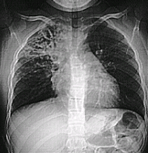
CYSTIC FIBROSIS

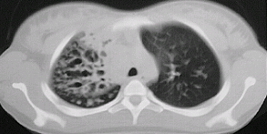
CYSTIC FIBROSIS

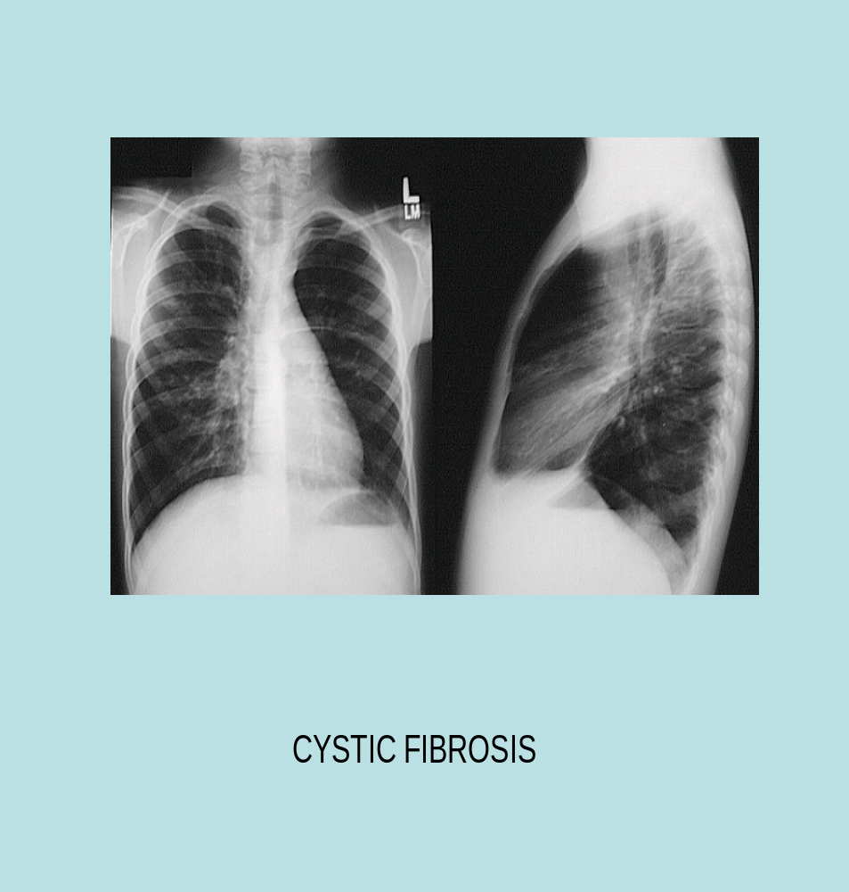
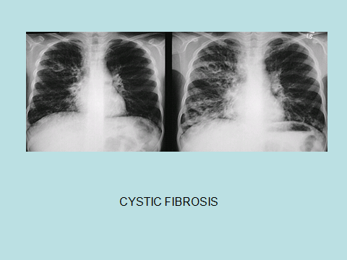

المراجع

- NELSON 18
- Rudolph's Pediatrics, 21 Ed
- Current Pediatric Therapy 18 Ed
- Andersen D: Cystic fibrosis of the pancreas and its relation to celiac disease: a clinical and pathological study. Am J Dis Child 56:344â€“399, 1938
- Issues_2__Pediatric_Chest_Imaging
- Anonymous: Gene therapy for cystic fibrosis utilizing a replication-deficient recombinant adenovirus vector to deliver the human cystic fibrosis transmembrane conductance regulator cDNA to the airways. A phase I study. Hum Gene Ther 5(8):1019â€“1057, 1994
- Anonymous: Correlation between genotype and phenotype in patients with cystic fibrosis. The Cystic Fibrosis Genotype-Phenotype Consortium. N Engl J Med 329:1308â€“1313, 1993
- Collins F: Cystic fibrosis: molecular biology and therapeutic implications. Science 256:774â€“779, 1992
- Davis PB, Drumm M, Konstan MW: Cystic fibrosis. State of the art. Am J Respir Crit Care Med 154:1229â€“1256, 1996
- Drumm M, Pope H, Cliff W, et al: Correction of the cystic fibrosis defect in vitro by retrovirus-mediated gene transfer. Cell 62:1227â€“1233, 1990
- Eigen H, Rosenstein BJ, FitzSimmons S, Schidlow DV: A multicenter study of alternate-day prednisone therapy I patients with cystic fibrosis. J Pediatr 126:515â€“523, 1995
- Long FR. High-resolution CT of the lungs in infants
and young children. J Thorac Imaging 2001;16:251– 8.
- Fan LL, Langston C. Chronic interstitial lung disease
in children. Pediatr Pulmonol 1993;16:184– 96.
- Long FR, Castile RG, Brody AS, et al. Lungs in infants
and children: improved thin-section CT with a noninvasive
controlled-ventilation technique-initial experience.
Radiology 1999;212:588– 93.
- Long FR, Castile RG. Technique and clinical applications
of full-inflation and end-exhalation controlledventilation
chest CT in infants and young children.
Radiol 2001;31:413–22.

